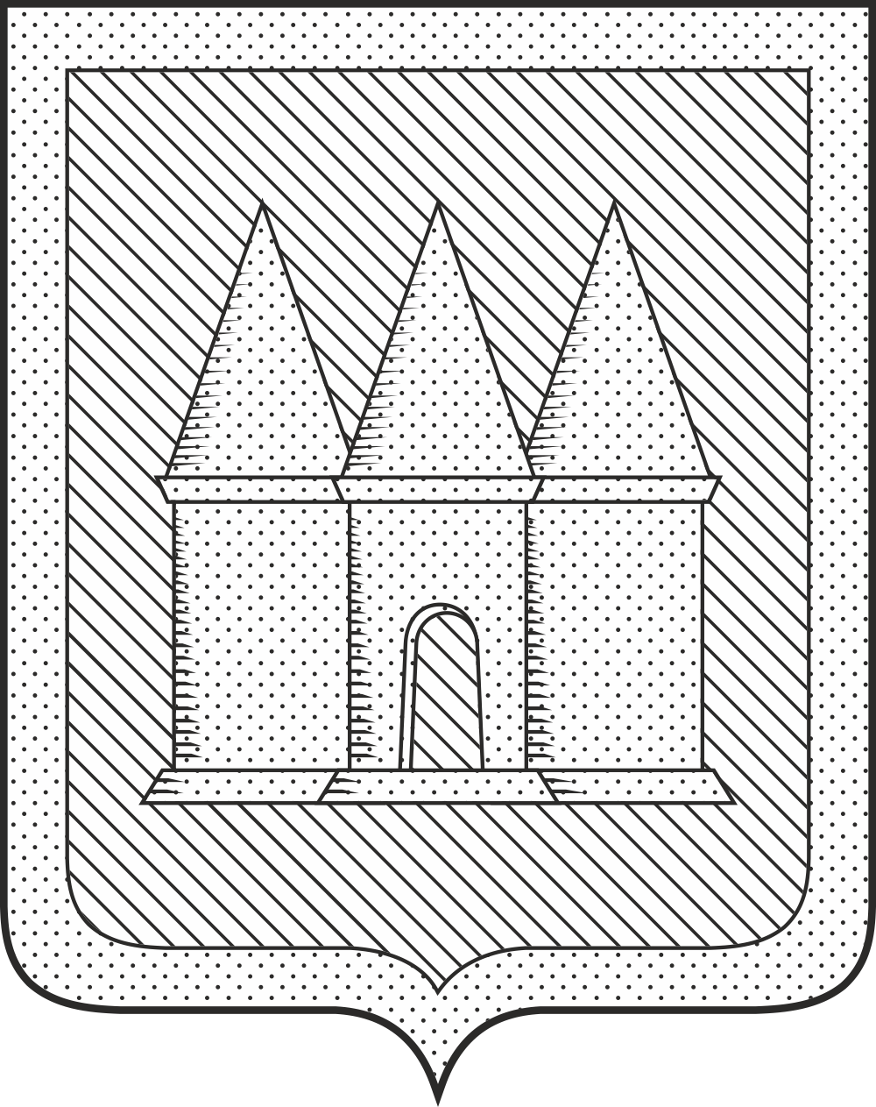

**Российская Федерация**

**Брянская область**

**Мглинский районный Совет народных депутатов**

РЕШЕНИЕ

от 29 мая 2025 года  №7-101

г. Мглин

О согласовании наградного листа к присвоению почетного звания Брянской области «Заслуженный работник лесного хозяйства Брянской области» Подвербному Г.Ф.

На основании обращения, поступившего от управления лесами Брянской области, рассмотрев наградной лист к присвоению почетного звания Брянской области «Заслуженный работник лесного хозяйства Брянской области» директору ГКУ Брянской области «Мглинское лесничество» Подвербному Геннадию Федоровичу, Мглинский районный Совет народных депутатов

РЕШИЛ:

1. Согласовать наградной лист к присвоению почетного звания Брянской области «Заслуженный работник лесного хозяйства Брянской области» директору ГКУ Брянской области «Мглинское лесничество» Подвербному Геннадию Федоровичу за заслуги в развитии лесного хозяйства и лесопромышленного комплекса, успешное ведение и высокое качество мероприятий по использованию, охране, защите, воспроизводству лесов.

Глава Мглинского района Н.В.Воликова